เริ่ม ต้น CNN+LSTM
ความคืบหน้าการแทรน AI ความแม่นยำ
ครั้งที่ 1 โมเดลมีปัญหา Overfitting รุนแรงมาก
 | Train | Validation
Accuracy | 84% | 7%
Loss | 0.49 | 2.51

train accuracy สูงมาก แต่ val accuracy แค่ 7% = โมเดลจำ training data แต่ทำนายข้อมูลใหม่ไม่ได้เลย

** Overfitting ในทาง Machine Learning และ Data Science คือภาวะที่โมเดลเรียนรู้หรือจดจำข้อมูลสำหรับฝึกสอน (Training Data) มากเกินไป ส่งผลให้โมเดลทำนายได้แม่นยำมากเมื่อเจอข้อมูลเดิม แต่กลับทำงานได้แย่หรือไม่แม่นยำเลยเมื่อต้องทำนายข้อมูลใหม่ในโลกความเป็นจริง **
สาเหตุหลัก — ข้อมูลน้อยเกินไป
แค่ 12 batches × 32 = ~370 ไฟล์รวม หาร 5 คลาส = ~74 ไฟล์/คลาส ซึ่งน้อยมากสำหรับ CNN+LSTM
แก้ด้วย Data Augmentation + โมเดลเบาลง
สิ่งที่เปลี่ยนไป
 | เดิม | ใหม่
ข้อมูล | ~370 ไฟล์ | ~2,200 ไฟล์ (×6 augment)
โมเดล | CNN+LSTM ใหญ่ | CNN เบา
Pooling | MaxPool | GlobalAveragePool
Batch size | 32 | 16
Dropout | 0.2-0.4 | 0.3-0.5

ครั้งที่ 2 อัปเกรดโมเดลให้แม่นขึ้น
 | เดิม | ตอนนี้
Train acc | 84% | 83.6%
Val acc | 7% | 83.6% ✅

ปัญหา
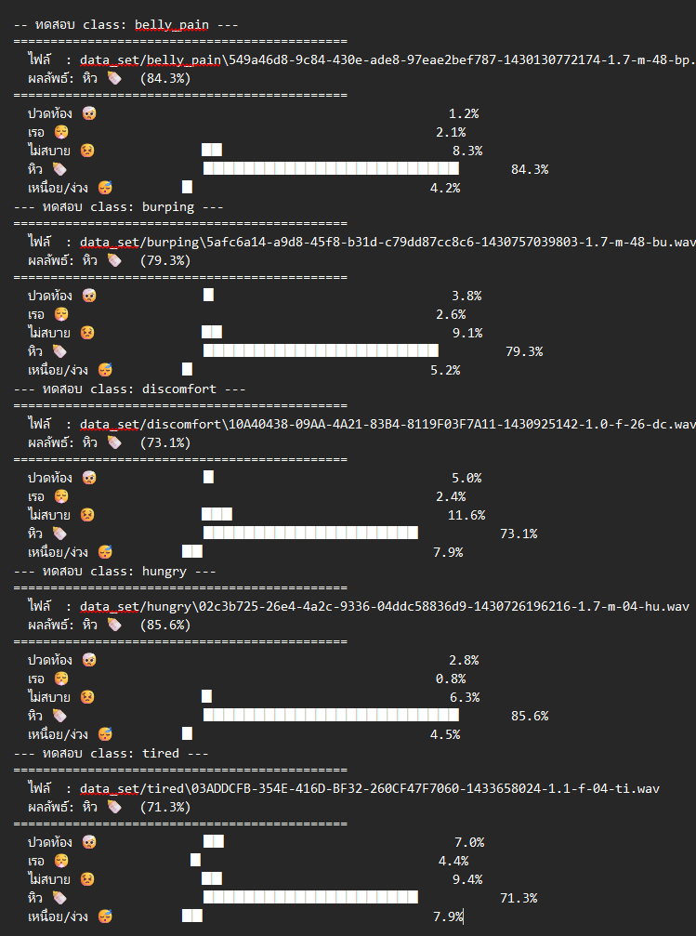
โมเดลตอบ "หิว" ทุกอันเลย — นี่คือปัญหา Class Imbalance
Class Imbalance คือ สถานการณ์ในงานประเภท Classification (การจำแนกประเภท) ของ Machine Learning ที่ข้อมูลในแต่ละคลาสมีจำนวนไม่เท่ากันอย่างรุนแรง
ครั้งที่ 3 เปลี่ยนจาก CNN เป็น YAMNET + Dense
 | CNN เดิม | YAMNet + Dense
Train acc | 84% | 92.5%
Val acc | 7% → 43% | 84% ✅

เปลี่ยน จาก CNN เป็น YAMNET + Dense เพื่อเพิ่มความ แม่นยำ
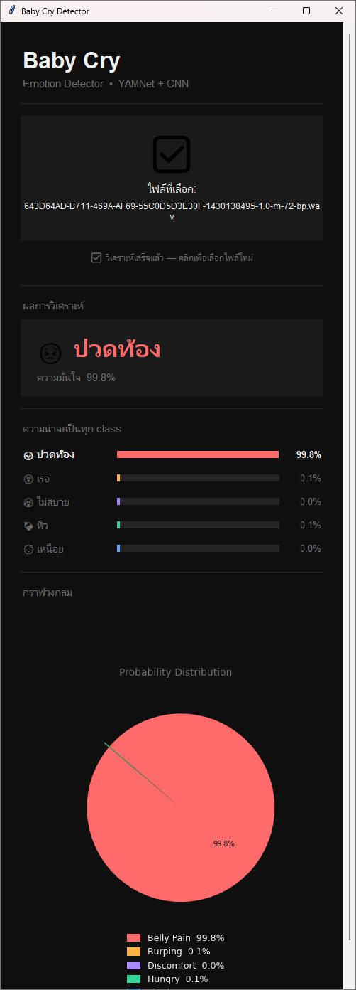
หน้าตา App คร่าวๆ
**ปัญหา คือ การใช้ Yamnet เป็น models -ของ google ที่ train มาแล้ว ทำให้ ต้อง train ตัว Dense เพิ่มเติม จึงทำให้เหมือนไม่ได้ train models จริงๆ**

ครั้งที่ 4 เปลี่ยนจาก YAMNET + Dense เป็น CNN + MFCC
CNN + MFCC
 | YAMNet + Dense | CNN + MFCC
Train acc | 92.5% | 97.16%%
Val acc | 84% | 97.16% ✅

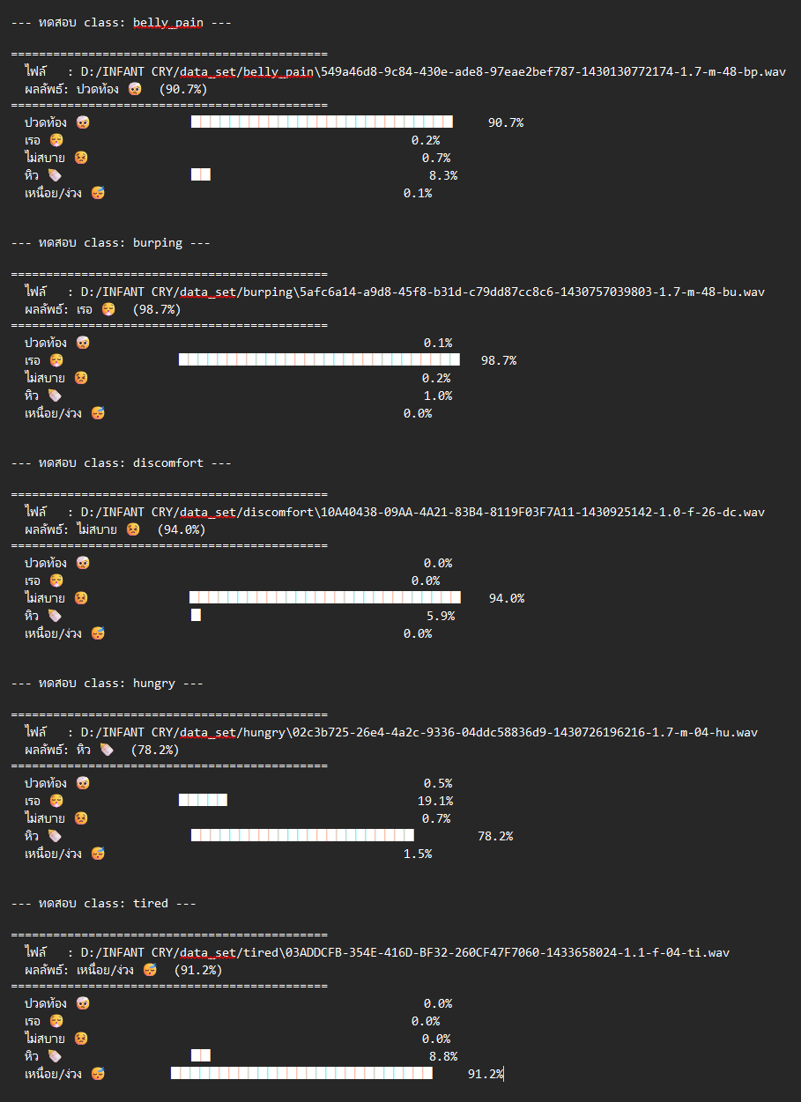
ตัวอย่าง app
